中心城水厂配电房智能环境管理控制装置  
配套材料采购预询价公告

深圳市深水生态环境技术有限公司就中心城水厂配电房智能环境管理控制装置配套材料采购项目进行预询价，欢迎有意向的供应商提交预询价报价，有关事项如下：

# 预询价方：深圳市深水生态环境技术有限公司

# 项目名称：中心城水厂配电房智能环境管理控制装置配套材料采购项目

# 报价人资格要求

1. 投标人须为中国境内注册的独立企业法人，具有合法经营资格；
2. 投标人企业及法定代表人，近三年内（从本项目发布招标公告之日起倒算）无行贿犯罪记录、无违法行为。（由供应商在《履约情况及社会信誉承诺书》中作出声明，加盖投标人公章。）
3. 投标人近3年内（从招标公告发布日期倒算）企业及法定代表人没有行贿骗取中标和严重违约、提供的产品没有重大质量问题及安全事故。（由供应商在《履约情况及社会信誉承诺书》中作出声明，加盖投标人公章。）
4. 本项目不接受联合体投标。

# 采购需求

根据项目需求，本次采购内容包括：

1. 增加冷水机组补水系统，根据压力自动调节冷水水压；
2. 新增2套高压配电房空调动力箱及动力箱至空调机的电源电缆（含安装）。
3. 构建百兆工业网络，组建值班室控制组态星形网络架构，满足新增PLC系统接入控制室区控制系统。
4. 新增PLC主站1套，PLC柜供货及安装调试，相应控制电缆供货及敷设；
5. 在原值班室上位机系统新增画面组态及调试及送水泵房新增一套上位机系统画面组态及调试。
6. 仪表、阀门一批采购

# 采购清单

|  |  |  |  |  |  |
| --- | --- | --- | --- | --- | --- |
| 中心城水厂配电房智能环境管理控制装置配套材料设备清单 | | | | | |
| 一 | 电气设备 | | | | |
| 序号 | 名称 | 型号 | 单位 | 数量 | 品牌 |
| 1 | 壁挂式配电箱 | 1进3出，室内SS304，550*400*250 | 台 | 2 | 国产 |
| 3 | 动力电缆 | YJV-0.6/1KV 4*35+1*16 | 米 | 20 | 金龙羽/广东电缆 |
| 4 | 动力电缆 | YJV-0.6/1KV 5*16 | 米 | 40 | 金龙羽/广东电缆 |
| 5 | 动力电缆 | YJV-0.6/1KV 5*6 | 米 | 20 | 金龙羽/广东电缆 |
| 6 | 动力电缆 | YJV-0.6/1KV 4*25+1*16 | 米 | 50 | 金龙羽/广东电缆 |
| 7 | 动力电缆 | YJV-0.6/1KV 5*10 | 米 | 40 | 金龙羽/广东电缆 |
| 8 | 动力电缆 | YJV-0.6/1KV 4*2.5 | 米 | 30 | 金龙羽/广东电缆 |
| 9 | 辅材 | 穿线管、电缆终端等 | 套 | 1 | 国产 |
| 二 | 自控系统 | | | | |
| 1 | CPU模块 | （SR40，含DI,AI,模块，带MODBUS通信模块） | 套 | 1 | 施耐德/西门子 |
| 2 | 触摸屏 | 10寸，高清 | 个 | 1 | 西门子/威纶通 |
| 3 | 开关电源 | 5A,24V NDR-120-24 | 个 | 1 | 明纬 |
| 4 | 进线浪涌保护器 |  | 台 | 1 | 辰竹/OBO |
| 5 | 信号隔离器(AI/AO) | CZ3047 | 个 | 3 | 辰竹/OBO |
| 6 | 断路器 | IC65N C32/3P | 个 | 1 | 施耐德 |
| 7 | 断路器 | IC65N D9/3P | 个 | 2 | 施耐德 |
| 8 | 断路器 | IC65N C6/1P | 个 | 3 | 施耐德 |
| 9 | 交流接触器 |  | 个 | 2 | 施耐德 |
| 10 | 热继电器 |  | 个 | 2 | 施耐德 |
| 11 | 控制柜 | 500mm*600mm*350mm（含单安装板） | 套 | 1 | 威图 |
| 12 | 交换机 | 6口，百兆 | 套 | 1 | TP-LINK/BC |
| 13 | 控制柜成套费 | 含线槽、电气、端子排、铜排，指示灯等辅材 | 套 | 1 | 国产 |
| 三 | 现场设备及仪表 | | | | |
| 1 | 电磁流量计 | DN100,一体式，量程：0~50m3/h，带MODBUS通讯 | 套 | 1 | 国产 |
| 2 | 压力变送器 | 24V,量程：0~1MPa，输出:4~20MA | 套 | 2 | 国产 |
| 3 | 电动球阀 | DN90，过流部件SUS304，手自动一体开关阀，供电220V | 个 | 4 | 国产 |
| 4 | 手动球阀 | DN90，过流部件SUS304 | 个 | 6 | 国产 |
| 5 | 手动球阀 | DN50，过流部件SUS304 | 个 | 6 | 国产 |
| 6 | 止回阀 | DN90，过流部件SUS304 | 个 | 4 | 国产 |
| 7 | Y型过滤器 | DN90，过流部件SUS304 | 个 | 2 | 国产 |
| 8 | 橡胶软接头 | 与泵匹配 | 个 | 4 | 国产 |
| 9 | 大小头 | DN90/DN65 | 个 | 4 | 国产 |
| 10 | 循环水泵 | 流量Q=32m3/h，扬程P=20m，叶轮SUS304 | 台 | 2 | 国产 |
| 11 | 温度计 | 0~50℃ | 套 | 2 | 国产 |
| 12 | 压力表 | 0~1MPa | 套 | 2 | 国产 |
| 13 | PE给水管道 | DN90X6.7，PN1.25 | 米 | 200 | 国产 |
| 14 | PE给水管道 | DN75X6.7，PN1.25 | 米 | 40 | 国产 |
| 15 | PE给水管道 | DN50X3.7，PN1.25 | 米 | 60 | 国产 |
| 四 | 电缆 | | | | |
| 1 | 动力电缆 | YJV-0.6/1KV 4*2.5 | 米 | 50 | 金龙羽/广东电缆 |
| 2 | 控制电缆 | RVVP3*1.5 | 米 | 40 | 金龙羽/广东电缆 |
| 3 | 控制电缆 | RVV10*1.5 | 米 | 40 | 金龙羽/广东电缆 |
| 4 | 网线 | 超六类 | 米 | 60 | 金龙羽/广东电缆 |
| 5 | 镀锌钢管 | DN32 | 米 | 40 | 国产 |
| 五 | 安装调试 | | | | |
| 1 | 设备及电缆安装 | 含仪表、PLC柜 | 项 | 1 | 国产 |
| 2 | 程序编制及调试 | 含程序编制，触摸屏组态调试 | 项 | 1 | 国产 |
| 3 | 上位机组态 | 在原值班室上位机系统新增画面组态及调试及送水泵房新增一套上位机系统画面组态及调试 | 项 | 1 | 国产 |
| 4 | 设备及管线改造 | 1、取水点管线改造：DN200管道接出三通，管道承压1.0MPa；DN100管道接出三通，管道承压1.0MPa。  2、2套空调机组拆装。 | 项 | 1 | 国产 |
| 5 | 展示牌 | 1700mm*700mm*20mm,不锈钢（含展示） | 项 | 1 | 国产 |

以上清单包含辅材、安装，调试、测试以及其他满足交付使用前的必要相关工作。

# 详细技术参数要求、采购标准、技术要求

（一） 电气系统方案

1、主要工作内容

此次电气系统包括以下内容：2台壁挂式低压动力箱的供货及安装调试，电缆供货及敷设等。

技术要求

非标动力箱柜

须提供满足本主要设备清单及本技术规格书所有技术要求的设备及全部配套件、附件的品牌、型号、生产厂、产地等。

由于地处沿海，有轻度海风含盐影响，部分季节空气湿度连续数日会超过95%，中标人必须考虑恶劣的环境条件对其提供的材料和设备可能造成的损害。

技术要求：

额定工作电压 AC380V/220V

额定绝缘电压 660V

额定频率 50Hz

额定工作电流 中标方根据实际情况确定

环境温度 －20℃ ～ ＋45℃

相对湿度 <95％

海拔高度 <1000米

抗震烈度 >8度

非标动力箱柜要按图示位置安装，位置要合适，柜与柜之间及柜周围出线要留有正确的空隙。

非标动力箱柜全套设备包括空气断路器、隔离开关、熔断器、控制设备、接触器、热继电器、中间继电器、计量仪表等。

非标动力箱柜应防尘――户内最低外壳防护等级应不低于IP55；

户外最低外壳防护等级应不低于IP65。

非标动力箱柜应采用冷轧钢板，箱体框架采用9折型材，门厚2mm后壁板厚1.5mm安装板厚度3.0mm，以铆钉及螺丝拼合成坚固的一体。表面处理采用三道表面处理工序：淋化--电泳--喷粉。箱体框架为防水浸蜡底漆，后壁板及顶板采用防水浸蜡底漆和粉末涂层。颜色要得到招标人同意，应符合技术规定的相应要求。柜体底板为三段式底板，箱体顶部有4个吊环，3点式锁具。

元件板、门、罩子和框架的总装配应平滑、嵌装和无波纹出现，应提供所必须的肋和支架以减小撞击，保证功能单元装配既整齐又牢固。

应避免出现未经加工的毛边，角和边缘都应呈圆角形，焊接处和接地处要平滑，不允许出现裂缝接点和断裂现象。

曲拐、手柄、表计和附件的切割处，应锐利平净，切到设备的边缘处，门应装有铰链和锁，铰链之间最大距离不超过600mm，装有设备的门不应由于重量或大小而引起下垂。

可移动的门和框架应安装在铰链、销子或托架上，并且采用工具或钥匙操作的紧固件来固定。

非标动力箱柜应为电缆的进线、出线、接头和今后的扩展、维修留有适当的余地。

非标动力箱柜要配有PLC控制和监测系统的接口，以适合特定总要求的需要。

所有控制、保护、仪表、主回路、设备应相互隔离，以避免不可接受的危害和电气干扰。非标动力箱柜控制回路采用不大于10A的熔丝保护。

连接控制、保护及仪表设备的小线，电流回路应为截面不小于2.5mm2的多股铜导线，其他回路应为截面不小于1.5mm2的多股铜导线，绝缘等级为750V。

柜内小线应整齐地排列夹紧。

所有不与主回路连接的小线应采用同一种醒目的颜色，并在端子处具有持久的标记，符合IEC446标准。

每一个功能单元或组件的柜内外小线必须连接在端子排上，端子排要求留有25％的备用端子。每根导线将固定在专用的端子上并可根据需要采用连接片进行多根导线端接。每项设备将从公共的中性排上单独引出一根中性线。

设备控制箱

a)控制箱结构

控制箱为挂壁式或落地式安装，电控箱中心距地1.5米；

控制箱要求前检修、前开门；

箱体材质：采用冷轧钢板，箱体框架采用9折型材，门厚2mm后壁板厚1.5mm安装板厚度3.0mm；

防护等级：不低于IP55；

为延长箱体和电气元器件的使用寿命，要求对不锈钢材质进行出厂前的防腐喷涂处理或钝化处理，并采用双门加玻璃视窗的布局方式。

b)控制箱技术要求

机旁控制箱用于控制设备的开/停机，动力及信号电缆的转接；实现手动/自动、远程/就地切换；含自动、运行、故障、高液位报警等信号输出，提供所有状态及控制信号接出端子；户外式电控箱，含主回路、控制回路及所有元器件。

控制箱内至少应包括：动力及信号接线转接端子排，水泵故障信号转换装置，“急停”按钮，启动及停止按钮，信号等元件。

故障信号转换装置应能将设备本体检测的信号转换成开关量输出。

控制箱具有过载、缺相、短路、漏电保护功能，并提供综合故障信号点。

控制箱内断路器、空气开关、接触器、继电器、按钮、指示灯等主要电气元件不低于施耐德、ABB、西门子或同档次品牌产品。

控制箱要提供通气孔和强制通风，以防止内部安装的设备使得温度过高，除了靠墙安装的柜，一般的柜的通气孔要放在柜的背面，顶部和底部，通气孔被压制成金属片结构，对靠墙安装的设备，通风孔要放在其两侧。

控制柜、按钮箱（接线按钮箱）共通要求按照本技术要求执行。

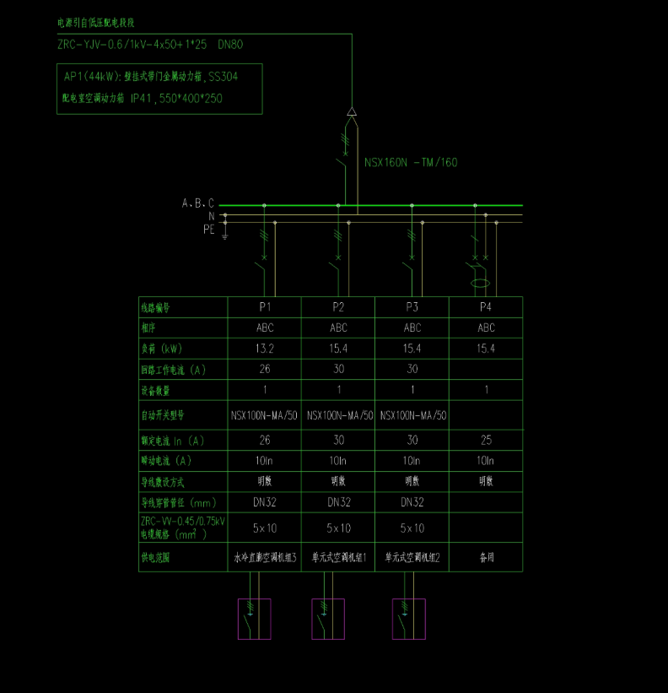

配电柜一

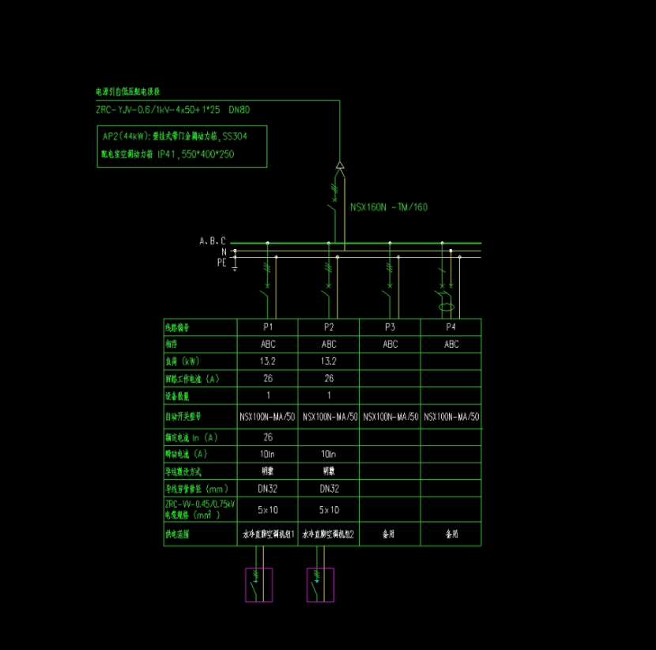

配电柜二

★所有的控制箱都要有20％扩展安装空间，以便远期修改和增加元件。所有PLC柜要完整的装配，在制造厂内要安装好设备并接线。

（二） 自控系统方案

1、主要工作内容

此次自控系统包括以下内容：

1）、构建百兆工业网络，组建值班室控制组态星形网络架构，满足新增PLC系统接入控制室区控制系统。

2）、新增PLC主站1套，PLC柜供货及安装调试，相应控制电缆供货及敷设；

3）、在原值班室上位机系统新增画面组态及调试及送水泵房新增一套上位机系统画面组态及调试。

（二） 主要实现的设备控制内容

2.1工艺自控系统

为了方运行人员维护巡检，在值班控制室内设就地监控计算机，负责整个工艺系统的就地监控，实现工艺系统运行值班人员的人机交互，进行数据的存储、趋势曲线绘制、动态画面显示、过程监视和故障报警等工作，并可对现场设备进行远程控制、参数设定。

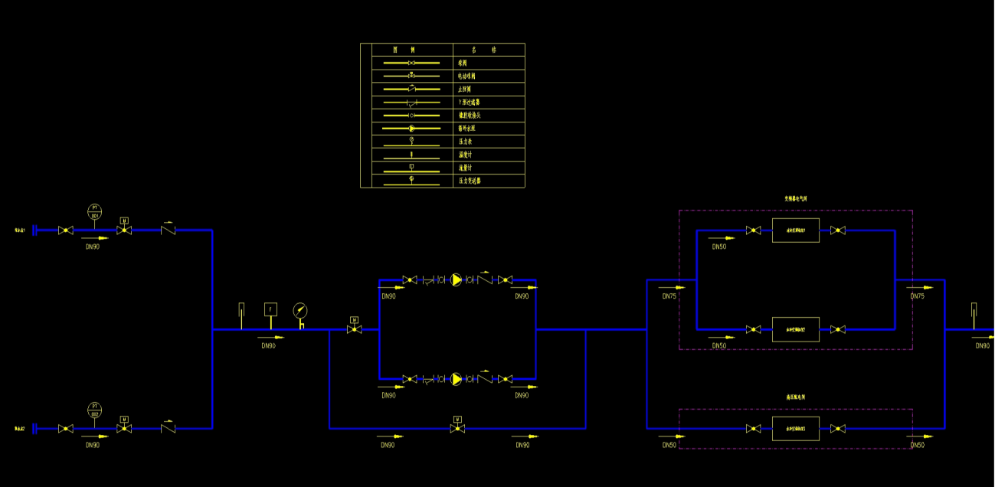

2.2.系统画面功能

在值班室的操作员计算机显示器上动态显示污泥站各工艺流程、各工艺设备的实时运行工况，各工艺和电气等生产数据的显示，使生产管理人员实时掌握污泥站的生产运行情况，能从总图到详图多层次监视，人机界面的图形设计目标是详细、快速地在线显示所有过程和设备的实时状态，我们设计的画面主要通过文字、表格、图形、曲线、三维图形及报警等方式显示生产过程和设备的运行状态，切换速度小于3秒。

2.2.1、图解显示

显示工艺流程的动态图形界面、各运行参数检测值、各设备状态，动态显示设备工况，根据需要可通过操作窗口进行设备的控制及相关参数设置，也可实现自动调度。

工艺流程图

工艺流程图就是将各个工段按照处理工艺控制流程的方式连接在一起，并且把一些重要的设备运行状态和控制回路中过程变量与设定值的偏差动态地表现出来，不仅可以达到检索的目的而且也能了解此时重要过程的运行状况。

流程剖面图

流程剖面图是全厂生产车间具体生产过程局部细化图的统称。

根据用户的需求显示所有的回路信息，每一张图包含的功能为：通过改变颜色，位移、填充比例以及隐化、闪烁、动态数值显示等方法来实现泵、阀等各种设备及仪表的动态运行效果，动态反映过程的状态显示该工段主要指标和控制回路的控制参数。修改控制回路的设定值。调出单体设备工艺画面和趋势图。

C) 单体工艺单体设备图

单体工艺设备图包括两部分：运行控制和设备管理，运行控制部分主要是显示设备运行参数、设定报警限值、设备控制参数、设备手动/自控转换及中控开停指令等内容，设备管理画面内容为该设备的型号、规格、运行累计时间、上一次维修时间、维护责任人等设备档案信息。在工艺设备图中，我们根据国际惯例，对状态指示灯的色彩进行如下约定：运行—绿色；故障—黄色；停止—红色；对于控制按钮，设定为凹凸显示方式，每一按钮本身表示的状态色彩定义也遵循同样的定义。

2.2.2、报警功能

显示系统发生中或未确认的异常内容。发生报警时画面跳到报警监控站画面，故障设备管理闪烁显示井产生报警提示声音。可以对报警信息进行确认，表示此信息己被操作员接收，等到现场消除后报警信息转成历史记录。

在屏幕的底部设置综合报警栏，系统自动把现场发生的故障和操作员的操作记录实时显示。当故障报警消除则自动删除记录。该功能确保操作人员能及时了解生产过程中发生的任何故障信号，从而及时对可能存在的设备事故隐患进行预处理。

2.2.3、趋势

将收集到的数据瞬间性的通过曲线实时显示。将收集到并保存后的数据通过曲线显示。可根据需要对任意时段的曲线进行查询。

2.2.4、报表管理

保存仪表数据、工况等，对数据进行编辑和打印，分日/月/年报表，用户可自由组态报表格式及统计方式。

（四）主要设备技术规范

4.1 PLC设备技术参数

采用国内外知名公司的产品，可编程序控制器(PLC)，且支持符合国际标准的开放现场总线协议。应考虑选择货源充足中文资料丰富、备品备件方便，技术服务方便、国内有维修处的生产商的产品。

PLC的选型应充分考虑其可靠性、先进性、可扩充性，应能满足中高控制性能的要求，能承受工业环境的严格要求。平均故障间隔时间（MTBF）为10年。

PLC的输入输出控制点应有20％的余量，并予留10％空槽。输入输出模块均需具备隔离性能。

应包括CPU模块、I/O模块等实现控制要求所需的功能模块、附件和安装附件。

控制系统I/O模块、特殊模块等均应与CPU模块保持同等的档次及规格等，应为同一系列的产品。

所配置的备用点数至少应为实际使用IO点数的20％，每块IO模块的备用点数不少于该模块总点数的10%。

PLC控制器应具有可与厂区自控系统通讯的工业以太网通信接口。

数字输入模块（DI）：输入点数：32点

输入点数：32点

输入电压：24VDC

支持带电插拨；

每个输入点都具有状态指示

数字输出模块（DO）：输出点数：16点

输出点数：16点

输出类型：24VDC，

具有回读功能；

每个输出点都具有状态指示

模拟输入模块（AI）：输入点数：8点

输入点数：8点

输入范围：4-20mA

分辨率：12位

隔离：系统与现场间500VAC/1min

模拟输出模块（AO）：输出点数：4点

输出点数：4点

输出范围：4-20mA

分辨率：≥12位或以上

具有回读功能；

输出建立时间：≤2ms

精度：≤0.3%满量程。

4.2 工业交换机技术要求参数

交换机应采用高性能模块化工业级管理型以太网交换机，须采用国际知名品牌其品牌档次不低于TP-LINK、西门子SCALANCE X500系列、Boilcom BC系列，交换机须具备拓扑结构和链路自愈，支持星型、环网、总线和混合组网的拓扑结构；

支持环路耦合功能，链路汇聚等；交换机必须模块化结构设计，支持多种标准的网络协议，便于扩展，应用灵活；可维护性好维护、维修方便，支持热插拔，可在不断电情况下更换模块；

支持光口电口在线检测功能，如某一个双绞线在某一段发生断网通过交换机能够讯息检测到相应的故障端口。

1）端口支持详细报文统计功能

2）支持MAC地址表的手工添加和删除；

3）支持ACL，整机可实现1K条控制规则，可满足用户不同需求

匹配规则支持基于L2 DA,SA,E-type，基于L3的源IP，目地IP，Protocol,TTL等，基于L4的源端口号，目地端口号等；

策略动作支持转发行为控制，流镜像功能，端口速率测量和统计，支持流优先级设置等

4）支持环网协议，可实现单环、相切环、相割环，可以实现全网<20ms的收敛时间；

5）支持RSTP协议，可以实现任意拓扑的网络连接；

6）支持LLDP，配合集中网管软件可实现网络级管理和维护；

7）支持RMON(MIB: RFC2819)，支持Group 1,2,3,9.

8）支持带内和带外两种方式的设备管理，支持HTTP/HTTPS

9）工作温度范围-40℃～85℃

# 商务要求

### 交货期/工期要求

中标人应根据发包方的进度要求，并在遵守进度要求的前提下，按最有利的情况来制定其工作计划表。中标通知书发出后5天内安排技术人员进场调研,20天内设备到货，进入现场施工，10天内竣工。（交货期/工期要求中所指时间为日历天）。

### 验收要求

已完成全部设备及对应场地的相关清洁工作

产品符合招标文件相关使用要求，性能满足技术要求，满足现场使用需求。所有指标验收必须由招标方确认。

中标方已按照招标文件规定提供了全部产品及完整的技术资料（如出厂检测报告、产品合格证、设备图纸文件和电气图纸等）。

▲产品需要在我司现场生产条件下，满足招标文件技术要求稳定运行1个月及以上。

中标方应向招标方提供产品操作手册、维护保养手册等资料，在最终验收前对甲方现场人员进行操作维护培训。

### 质保期要求

投标人保证向用户提供至少一年（自验收合格之日起）的保修服务。质保期内，任何由中标人导致的质量问题，中标人负责免费维修。

### 付款方式

预付款：在合同签订后，甲方在收到乙方提供的合同总金额30%开具的增值税专用发票后15个工作日内，甲方向乙方支付合同总金额30%的合同款作为预付款。

验收款：合同货物全部安装、组装、调试完成、验证全部技术参数、设备文件、并经甲方核查各项功能满足招标文件及合同要求且所有设备在出厂性能测试、安装、组装、调试中出现的问题均已圆满解决，设备验收合格的，完成设备交付及交付培训的，甲方在收到乙方提供的按照合同总金额65%开具的增值税专用发票后15个工作日内，甲方向乙方支付合同总金额65%作为验收款。

质保金：质保期届满后，经甲方确认已完成质保任务，并办理相关手续，甲方在收到乙方提供的合同总金额5%开具的增值税专用发票后15个工作日内，甲方向乙方支付合同总金额5%的合同款。

# 报价要求

1、投标报价为包干价，是按照招标文件要求完成供货、安装、调试试运行所必须的一切成本和费用。包括但不限于货物的加工制造、深化设计费、设备费、工厂检验和试验费、出厂检验费、包装费、运输费、装卸费、拆除费、安装费、安装材料费、调试试运行费、保险费、培训费、税费、质保期、缺陷责任期的服务费等以及保险、管理费、利润、规费、税金、原材料价格变动及供货期变化等风险费用。

2、投标报价为按照招标文件要求完成所有项目所必须的一切成本和费用，投标人应充分考虑停电、停水、施工场地不足、成品保护、交叉施工、扰民等所有因素对工期造成的影响，充分考到项目在实施过程中有可能发生的所有费用及不可预见费用，招标人不另外支付与本项目有关的其他费用。在安装、调试、验收过程中，如发现有漏项、缺件，投标人应无条件无偿补齐，所发生的一切费用，视为已全部包含在报价之中，且并不因此而影响交付招标人使用的时间。

3、本项目施工过程中产生的废料垃圾由投标人负责清理外运。

# 递交报价文件的截止时间、地点

1．方式：所有报价文件可通过电子邮件发送至联系人邮箱，邮件标题格式：“报价单-项目名称-投标人/公司全称”；

2．接收报价文件截止时间：2025年5月22日23：59（北京时间）之前，逾期或不符合规定的报价文件恕不接受。

# 本项目的联系方式

可按下列地址以书面或邮箱的形式查询：

公开询价方：深圳市深水生态环境技术有限公司

地址：深圳市福田区南园街道东园社区深南中路1019号万德大厦22层2203室

联系人：黎工 19925219214

联系人邮箱：[li.yongqi@szwatereco.com](mailto:li.yongqi@szwatereco.com)

深圳市深水生态环境技术有限公司

2025年5月21日

附件1：

履约情况及社会信誉承诺书

致： （招标人）

我司在此郑重承诺：

1、诚信参与贵司招标活动，所提供的报价文件等所有资料均真实可信。

2、（投标人名称） 自 年 月 日至报价截止时间，没有处于被责令停业、或投标资格被取消，或财产被接管、冻结、破产状态；没有骗取中标或严重违约引起的合同终止、纠纷、争议、仲裁和诉讼记录，没有重大质量问题，我司或者法定代表人无行贿犯罪记录。

3、（投标人名称） 自 年 月 日至报价截止时间，提供的产品在中国国内项目中无重大安全事故。

4、（投标人名称） 自 年 月 日至报价截止时间，我司无因串通投标、转包、以他人名义投标、违规违法分包、提供投标虚假材料等违法行为，受到行政部门行政处罚或被招标单位因此取消投标资格或中标资格。

如本承诺不属实，我司愿意无条件接受：

（一）宣布我司报价无效。

（二）列入投标黑名单。

（三）不予退还投标保证金。

（四）我方同意给你方造成的损失予以赔偿。

投标人名称： （加盖公章）

日期： 年 月 日